Анализ занятия
При подготовке к занятию были максимально учтены возрастные особенности группы.
Занятие построено в соответствии с ФГОС, в рамках системно- деятельностного и личностно-ориентированного подходов. Для достижения цели занятия использовала технологию сотрудничества. Были использованы информационные компьютерные средства(презентация) картинки на бумажном носителе для активизации познавательной активности, повышения качества образования дошкольников, мотивации познавательного интереса дошкольников к занятию; развития их воображения, мышления, памяти.
На занятии применены формы познавательной деятельности: диалог, рассказывание, разговор, игры - своеобразные формы познавательной деятельности с использованием информационно-развлекательного содержания, в которых предполагается посильное участие детей. Также были реализованы принципы наглядности, доступности (реализован в подборе материала). Для каждого ребенка создавалась ситуация успеха.
Важным моментом также было соблюдение здоровьесберегающего режима: смена поз, видов деятельности, логоритмическое упражнение для снятия физического напряжения и усталости на занятии .Для создания хорошего настроения на занятии детям был предложен веселый танец, который развивает слух, внимание, координацию движения. На основе подведения итогов, рефлексии, можно сделать вывод, о том, что поставленные цели и задачи занятия были выполнены

Тема: «Дикие животные»

Цель: систематизация знаний детей о диких животных.
Задачи урока:
1.Совершенствовать двигательные умения и навыки.
2.Развивать внимание, память, мышление, способствовать развитие связной речи, умения формулировать свои мысли.
3.Воспитывать любовь к окружающему миру, бережное отношение к обитателям живой природы, лесу, чувство товарищества.
Интеграция образовательных областей: «Физическое развитие», «Социально-коммуникативное развитие», «Речевое развитие», «Познавательное развитие».

План занятия:
- Приветствие
- Проблемная ситуация
- Организация к занятию
- Основная деятельность
- Завершение.
- Рефлексия

Педагогические технологии

Технология сотрудничества

Формы :
- диалог
- разговор

Приемы:
- обучение в команде
- «учимся вместе»

Методы:
- исследовательский
- частично-поисковый
- репродуктивный
- объяснительно-иллюстративный


Авдеева Наталья Викторовна

2011 год окончила Тверской Государственный Университет
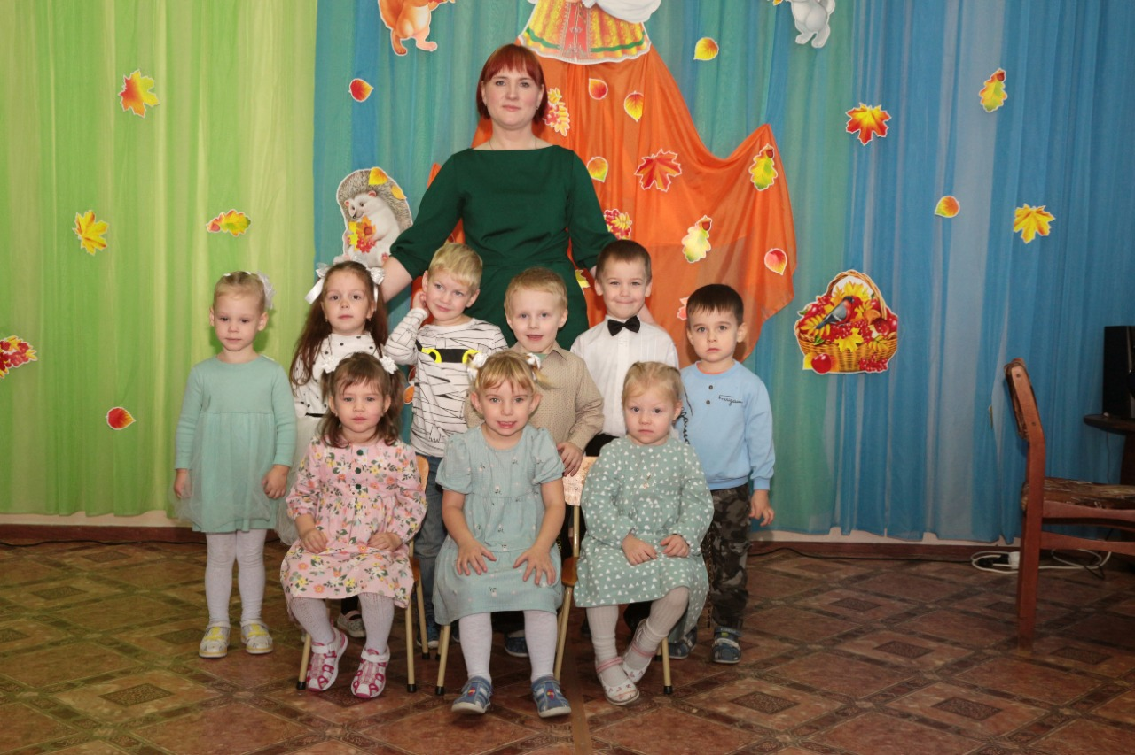
С 2014 года работаю педагогом-психологом в МБДОУ Детский сад №2 «Ласточка»
С 2020 года работаю воспитателем в МБДОУ Детский сад №2 «Ласточка»
2022 год участие в муниципальном этапе конкурса «Воспитатель Года -2022»

Обратная связь
avdeeva.nattelle@yandex.ru
+79201590415

Опыт педагогической деятельности
8 лет

МУНИЦИПАЛЬНОЕ БЮДЖЕТНОЕ ДОШКОЛЬНОЕ ОБРАЗОВАТЕЛЬНОЕ УЧРЕЖДЕНИЕ ДЕТСКИЙ САД №2 «ЛАСТОЧКА»

Мое лучшее открытое
занятие

Авдеева
Наталья Викторовна

Воспитатель

Кесова Гора, 2022

